

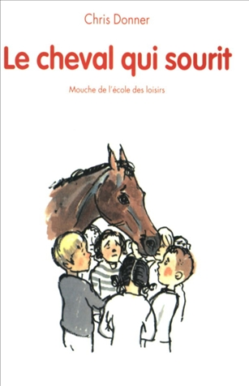
Le cheval qui sourit
Chris Doner

Question | 1 | 2 | 3 | 4 | 5 | 6 | TOTAL
Ma note
Note maximale | 3 | 3 | 3 | 3 | 4 | 4 | 20

- Qui paye les mille cinq cents francs qui manquent pour acheter le cheval ?
- Le maître d’école.
- Le curé du village.
- Le père de Manon.

- Comment s’appelle le cheval acheté par le maître d’école ?
- Cheik Hakan.
- El Jayan.
- Bir Hakeim

- Que voulait faire le comte avec ce cheval ?
- L’envoyer chez l’équarrisseur.
- Le donner à sa fille.
- Le relâcher dans la nature.

- Pourquoi le cheval sourit-il ?
- Il est content de voir les enfants.
- Il est heureux de pouvoir se promener.
- Il a mal au ventre.

- Que décide de faire le vétérinaire avec le cheval ?
- Le tuer pour qu’il ne souffre plus.
- L’opérer et essayer de le sauver.
- Ne rien faire.

- Comment le vétérinaire se fait-il payer ses honoraires ?
- Il demande au maître d’école de le payer.
- Il va demander au comte de le payer.
- Il va demander au maire de le payer.

Le cheval qui sourit
Chris Doner

Question | 1 | 2 | 3 | 4 | 5 | 6 | TOTAL
Ma note
Note maximale | 3 | 3 | 3 | 3 | 4 | 4 | 20

- Qui paye les mille cinq cents francs qui manquent pour acheter le cheval ?
- Le maître d’école.
- Le curé du village.
- Le père de Manon.

- Comment s’appelle le cheval acheté par le maître d’école ?
- Cheik Hakan.
- El Jayan.
- Bir Hakeim

- Que voulait faire le comte avec ce cheval ?
- L’envoyer chez l’équarrisseur.
- Le donner à sa fille.
- Le relâcher dans la nature.

- Pourquoi le cheval sourit-il ?
- Il est content de voir les enfants.
- Il est heureux de pouvoir se promener.
- Il a mal au ventre.

- Que décide de faire le vétérinaire avec le cheval ?
- Le tuer pour qu’il ne souffre plus.
- L’opérer et essayer de le sauver.
- Ne rien faire.

- Comment le vétérinaire se fait-il payer ses honoraires ?
- Il demande au maître d’école de le payer.
- Il va demander au comte de le payer.
- Il va demander au maire de le payer.

